班级动态(6.13）
一、来园基本情况
来园人数：应到30人，实到30人，全勤。
儿童（男孩） | 自主放物品 | 自主早点 | 自主游戏 | 儿童（女孩） | 自主放物品 | 自主  早点 | 自主游戏
王秋逸 | √ | 新龙湖彩排 | 新龙湖彩排 | 肖妙青 | √ | 新龙湖彩排 | 新龙湖彩排
纪苏晨 | √ | 新龙湖彩排 | 新龙湖彩排 | 嵇羽晞 | √ | 新龙湖彩排 | 新龙湖彩排
赵夏冉 | √ | 新龙湖彩排 | 新龙湖彩排 | 管亦星 | √ | 新龙湖彩排 | 新龙湖彩排
白新奇 | √ | 新龙湖彩排 | 新龙湖彩排 | 陈怡何 | √ | 新龙湖彩排 | 新龙湖彩排
丁载誉 | √ | 新龙湖彩排 | 新龙湖彩排 | 陈艺茹 | √ | 新龙湖彩排 | 新龙湖彩排
杨言希 | √ | 新龙湖彩排 | 新龙湖彩排 | 刘佩琦 | √ | 新龙湖彩排 | 新龙湖彩排
樊晏清 | √ | 新龙湖彩排 | 新龙湖彩排 | 朱柯逸 | √ | 新龙湖彩排 | 新龙湖彩排
邵祉琛 | √ | 新龙湖彩排 | 新龙湖彩排 | 胡欣芮 | √ | 新龙湖彩排 | 新龙湖彩排
刘与一 | √ | 新龙湖彩排 | 新龙湖彩排 | 李梦兮 | √ | 新龙湖彩排 | 新龙湖彩排
蔡镇远 | √ | 新龙湖彩排 | 新龙湖彩排 | 张心愉 | √ | 新龙湖彩排 | 新龙湖彩排
崔子瑜 | √ | 新龙湖彩排 | 新龙湖彩排 | 徐佳一 | √ | 新龙湖彩排 | 新龙湖彩排
陶书宇 | √ | 新龙湖彩排 | 新龙湖彩排 | 曹婳 | √ | 新龙湖彩排 | 新龙湖彩排
李一凡 | √ | 新龙湖彩排 | 新龙湖彩排 | 顾一冉 | √ | 新龙湖彩排 | 新龙湖彩排
冯子乐 | √ | 新龙湖彩排 | 新龙湖彩排 | 朱天文 | √ | 新龙湖彩排 | 新龙湖彩排
孔梓睿 | √ | 新龙湖彩排 | 新龙湖彩排 | 黄雅萌 | √ | 新龙湖彩排 | 新龙湖彩排

- 新龙湖彩排
今天孩子们早早来园新龙湖园区进行毕业典礼彩排，孩子们认真走台，精彩表现，耐心等待。
舞蹈：《兵娃娃志气高》肖妙青、嵇羽晞、管亦星、陈怡何、陈艺茹、刘佩琦、朱柯逸、胡欣芮、李梦兮、徐佳一、曹婳、朱天文、黄雅萌、王秋逸、赵夏冉、樊晏清、邵祉琛刘与一、蔡镇远、崔子瑜、陶书宇、李一凡冯子乐、孔梓睿身着海、陆、空军装，精神抖擞、步伐一致，展现出了祖国未来的风采。
诗朗诵《爱在新幼》，肖妙青、嵇羽晞、陈怡何、刘佩琦、胡欣芮、李梦兮、张心愉、顾一冉，王秋逸、白新奇、丁载誉、杨言希、樊晏清、崔子瑜、李一凡、孔梓睿和孩子们一起探讨着什么是爱，共话毕业这件事。
- 自主活动
起床后，孩子们自己动手整理被子，将被子装袋，将自己演出的服装整理好，有条不紊，一个个俨然大人模样，一个个都是整理小能手。
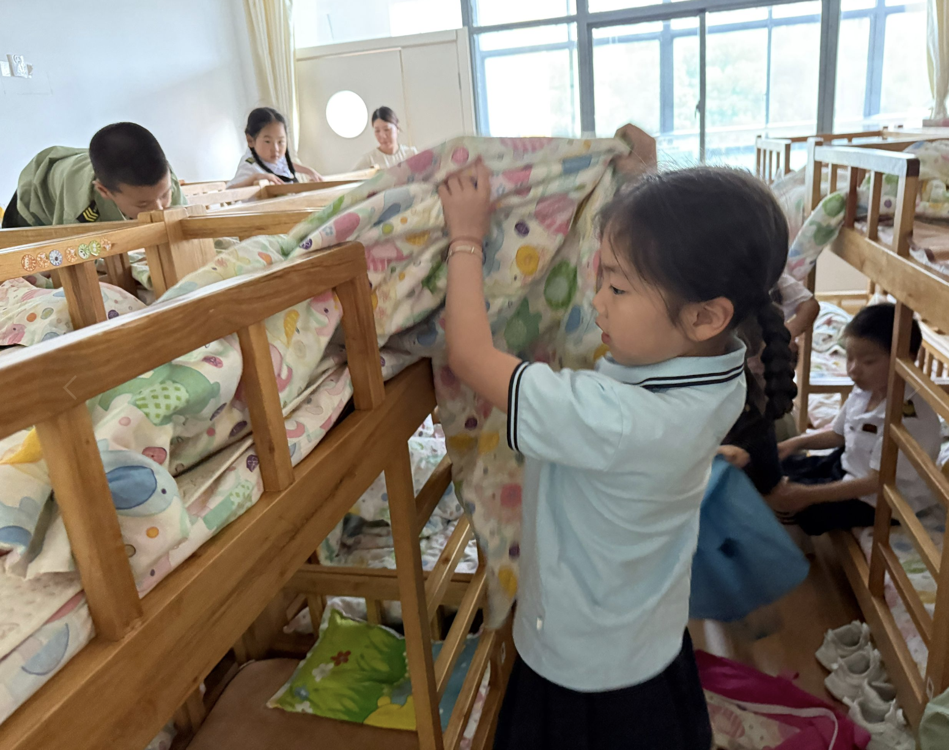 | 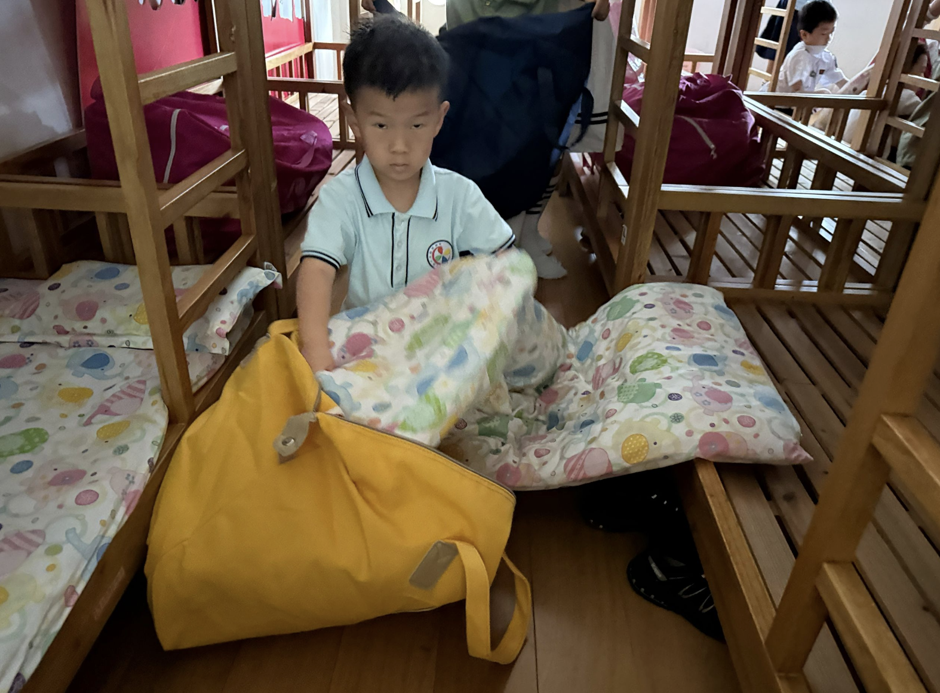 | 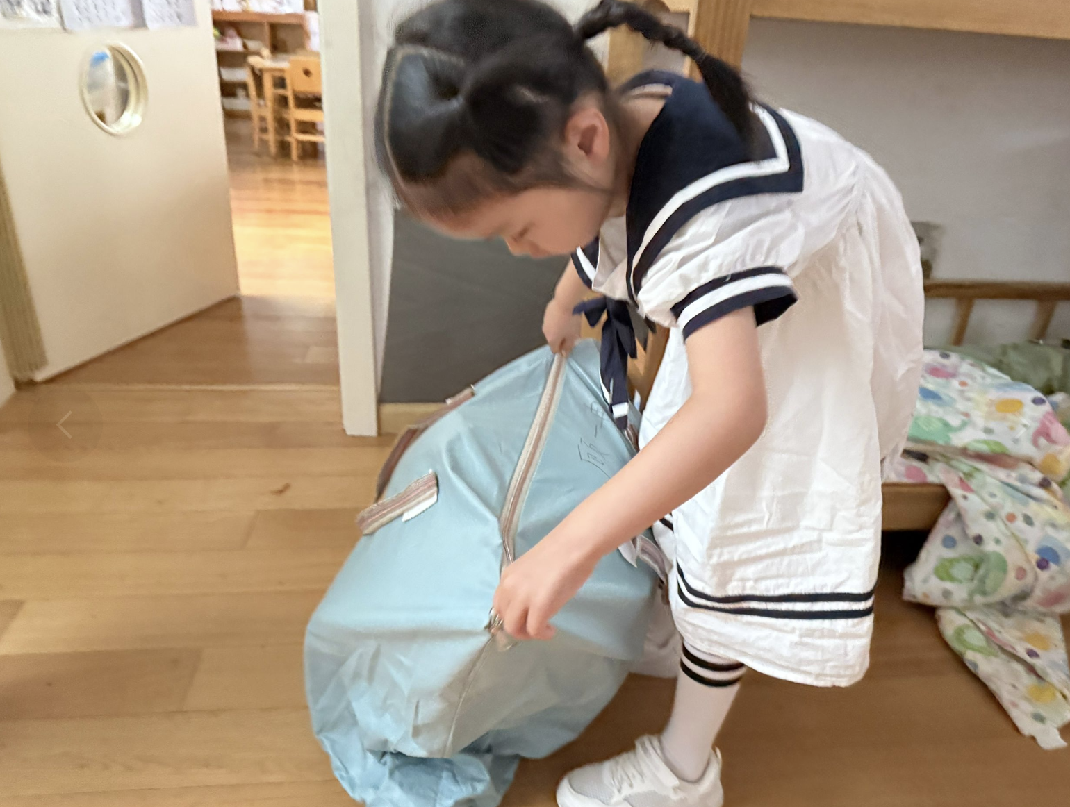
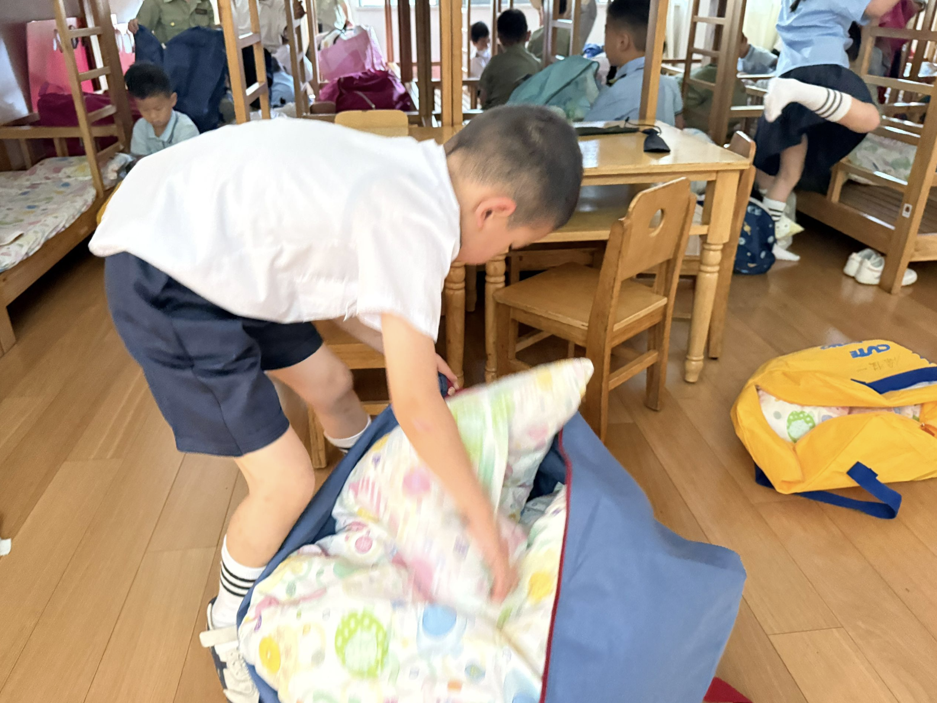 | 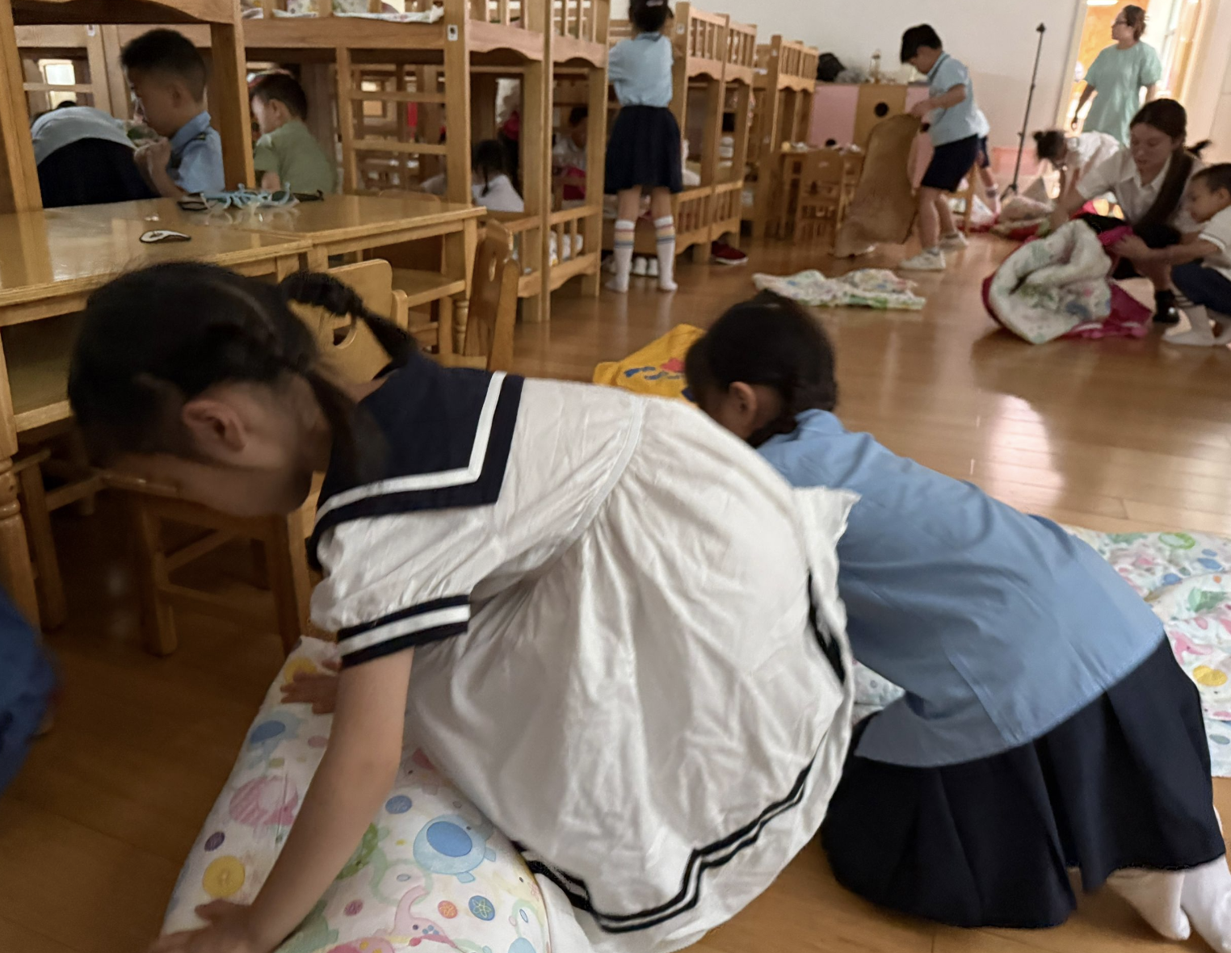 | 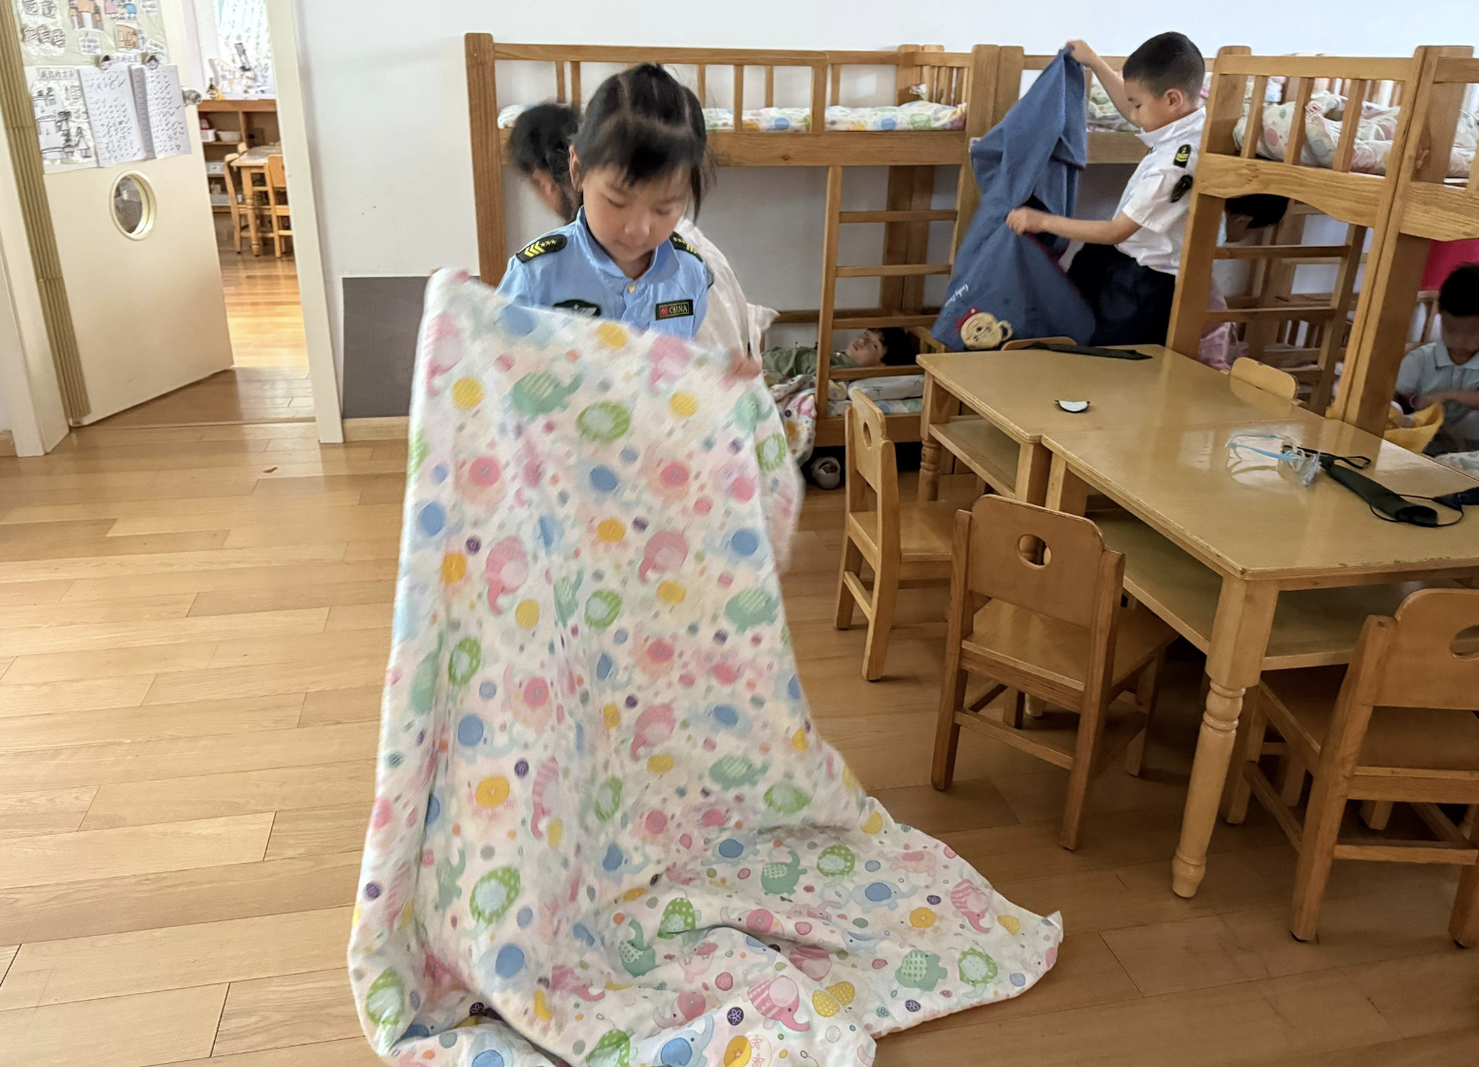
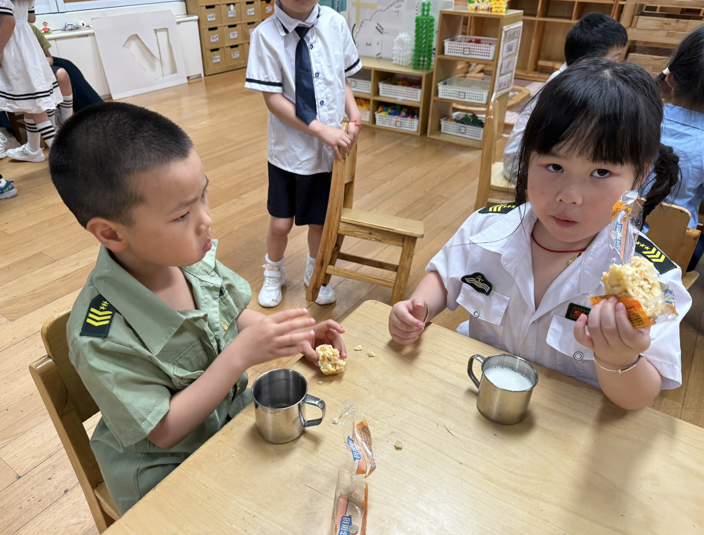 | 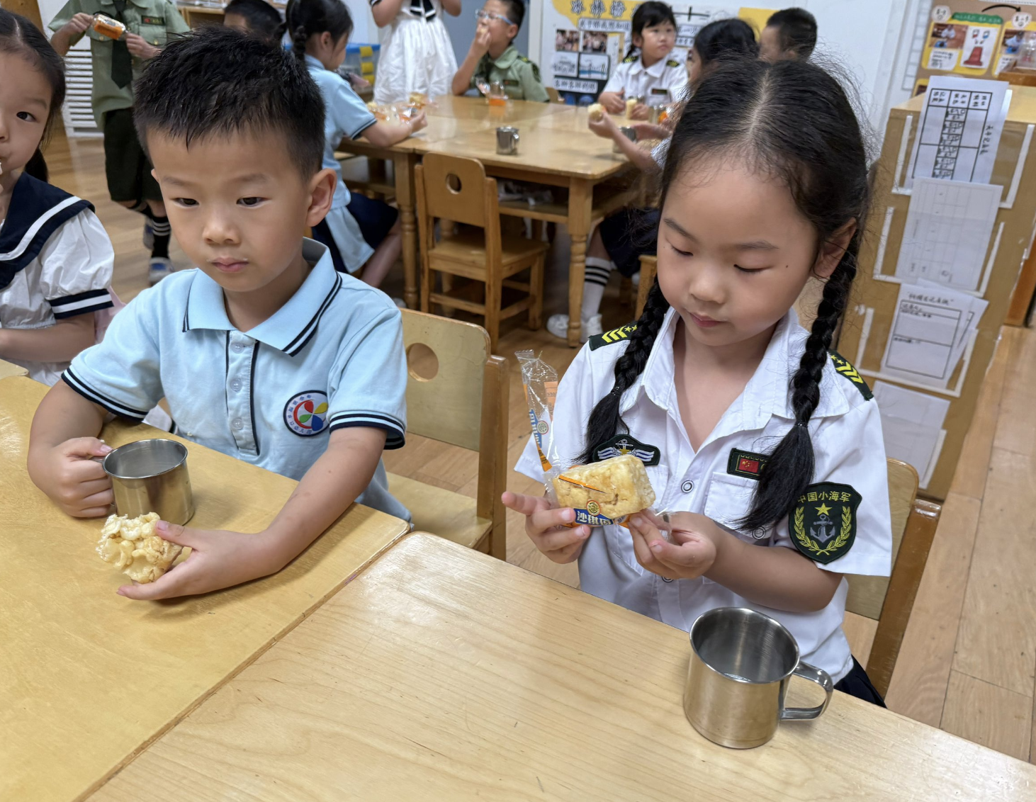 | 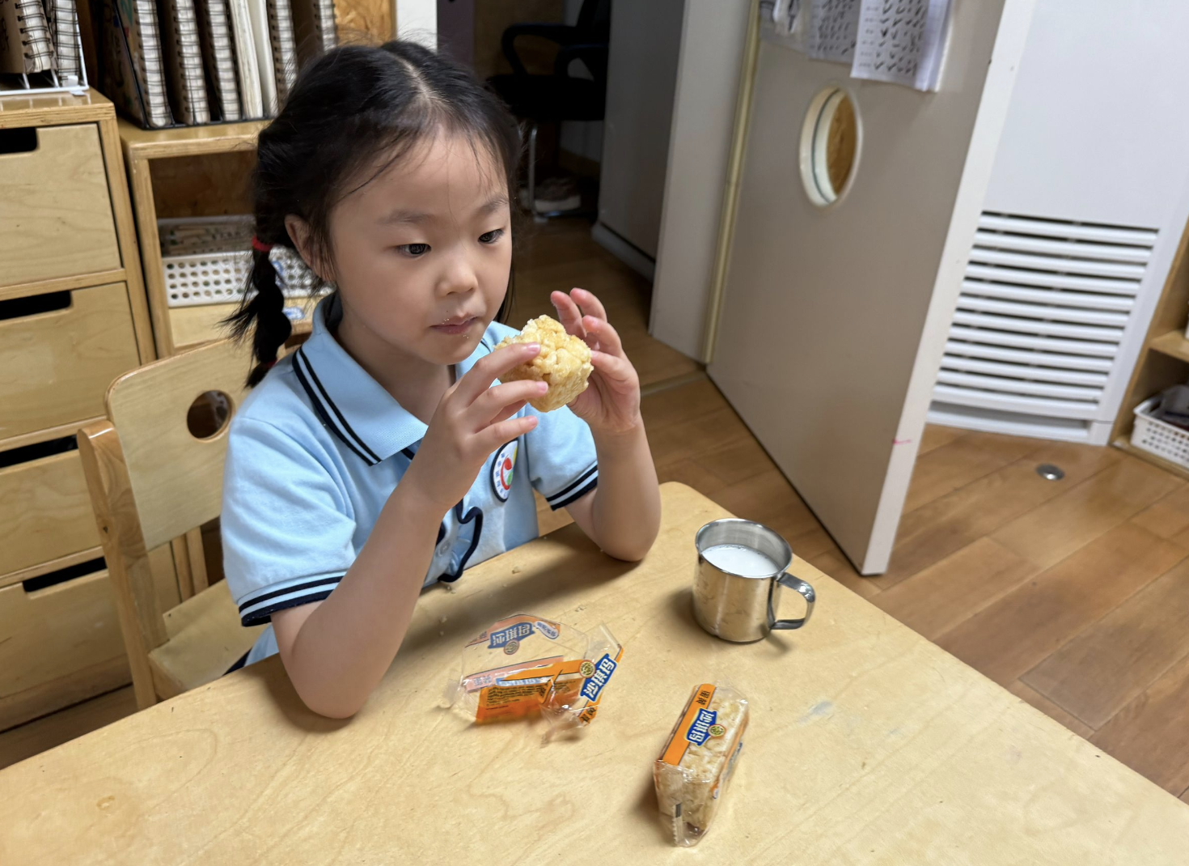
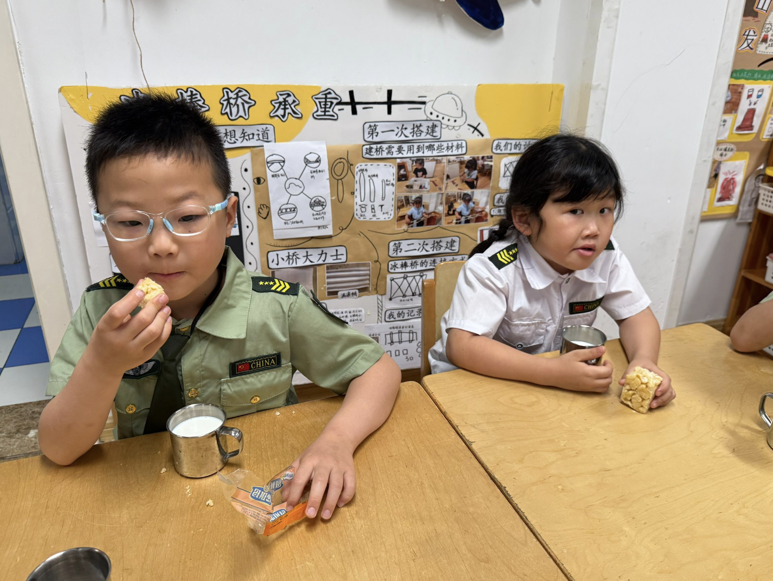 | 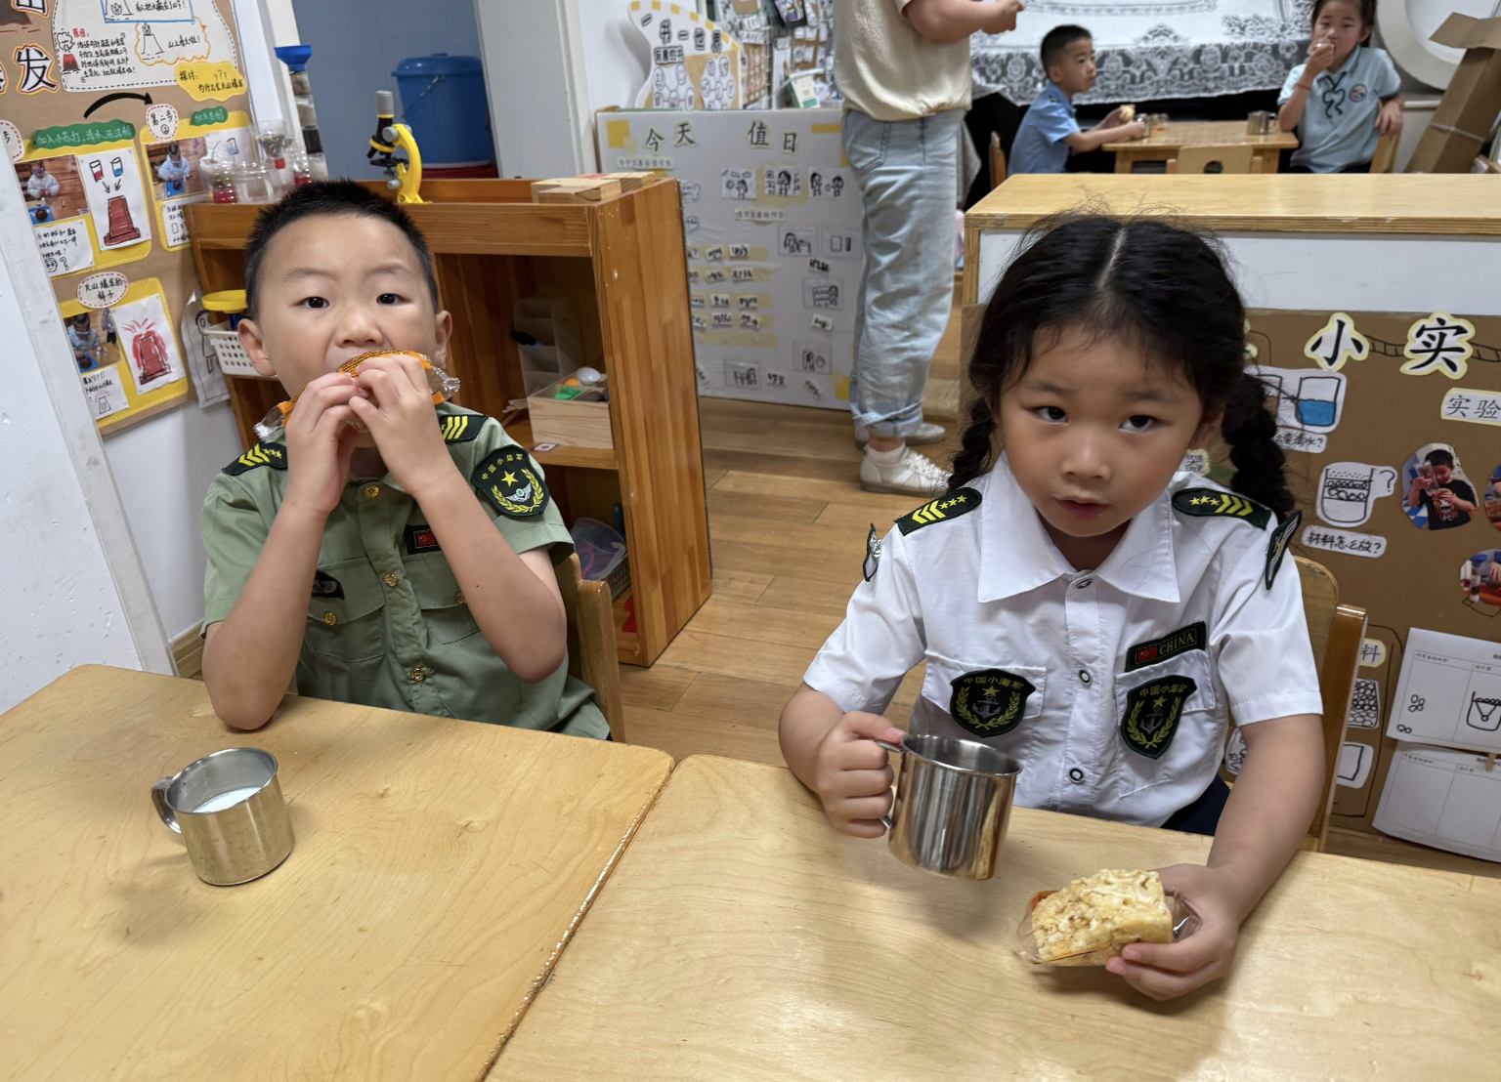 | 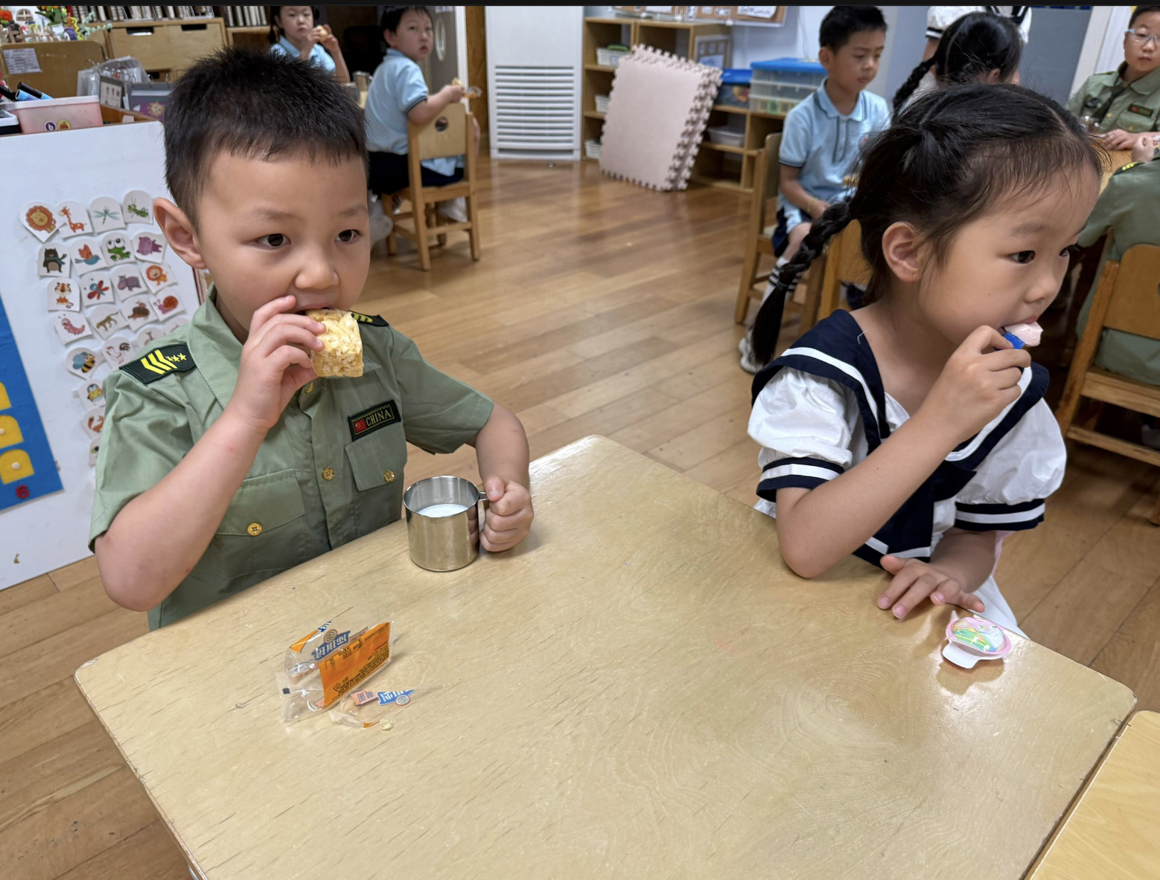

五、家园联系
今天不开展延时班活动，请安排好时间准时于3:45来园接孩子，并将被子带回家晒洗！

